一、选择题（本题共12小题，每小题5分，共60分.在每小题给出的四个选项中，只有一项是符合题目要求的.）
1.（2021·全国甲卷1题）设集合M＝{x｜0＜x＜4}，N＝$\left\{x\left|\frac{1}{3}\right.≤x≤5\right\}$，则M∩N＝（ ）
A.$\left\{x\left|0<x≤\frac{1}{3}\right\}\right.$ B.$\left\{x\text{｜}\frac{1}{3}≤x<4\right\}$
C.{x｜4≤x＜5} D.{x｜0＜x≤5}
解析：选B M∩N＝$\left\{x\text{｜}\frac{1}{3}≤x<4\right\}$.
2.（2021·全国甲卷2题）为了解某地农村经济情况，对该地农户家庭年收入进行抽样调查，将农户家庭年收入的调查数据整理得到如下频率分布直方图：
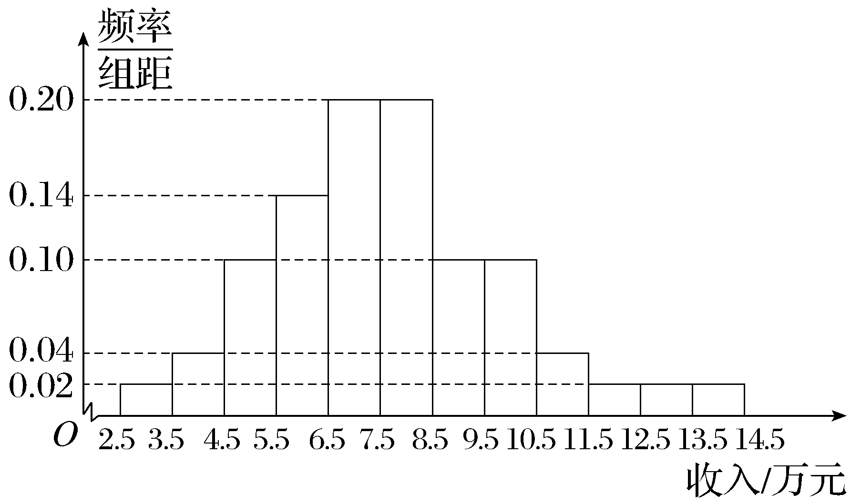
根据此频率分布直方图，下面结论中不正确的是（ ）
A.该地农户家庭年收入低于4.5万元的农户比率估计为6％
B.该地农户家庭年收入不低于10.5万元的农户比率估计为10％
C.估计该地农户家庭年收入的平均值不超过6.5万元
D.估计该地有一半以上的农户，其家庭年收入介于4.5万元至8.5万元之间
解析：选C 对于A，根据频率分布直方图可知，家庭年收入低于4.5万元的农户比率约为（0.02＋0.04）×1×100％＝6％，故A正确；对于B，根据频率分布直方图可知，家庭年收入不低于10.5万元的农户比率约为（0.04＋0.02＋0.02＋0.02）×1×100％＝10％，故B正确；对于C，根据频率分布直方图可知，该地农户家庭年收入的平均值约为3×0.02＋4×0.04＋5×0.10＋6×0.14＋7×0.20＋8×0.20＋9×0.10＋10×0.10＋11×0.04＋12×0.02＋13×0.02＋14×0.02＝7.68（万元），故C错误；对于D，根据频率分布直方图可知，家庭年收入介于4.5万元至8.5万元之间的农户比率约为（0.10＋0.14＋0.20＋0.20）×1×100％＝64％＞50％，故D正确.
3.（2021·全国甲卷3题）已知（1－i）²z＝3＋2i，则z＝（ ）
A.－1－$\frac{3}{2}$i B.－1＋$\frac{3}{2}$i
C.－$\frac{3}{2}$＋i D.－$\frac{3}{2}$－i
解析：选B z＝$\frac{3+2i}{\text{（}1－i{\text{）}}^{2}}$＝$\frac{3+2i}{－2i}$＝$\frac{3i－2}{2}$＝－1＋$\frac{3}{2}$i.
4.（2021·全国甲卷4题）青少年视力是社会普遍关注的问题，视力情况可借助视力表测量.通常用五分记录法和小数记录法记录视力数据，五分记录法的数据L和小数记录法的数据V满足L＝5＋lg V.已知某同学视力的五分记录法的数据为4.9，则其视力的小数记录法的数据约为（$\sqrt[10]{10}$≈1.259）（ ）
A.1.5 B.1.2
C.0.8 D.0.6
解析：选C 4.9＝5＋lg V⇒lg V＝－0.1⇒V＝1$0^{－\frac{1}{10}}$＝$\frac{1}{\sqrt[10]{10}}$≈$\frac{1}{1\text{.}259}$≈0.8，所以该同学视力的小数记录法的数据约为0.8.
5.（2021·全国甲卷5题）已知F₁，F₂是双曲线C的两个焦点，P为C上一点，且∠F₁PF₂＝60°，｜PF₁｜＝3｜PF₂｜，则C的离心率为（ ）
A.$\frac{\sqrt{7}}{2}$ B.$\frac{\sqrt{13}}{2}$
C.$\sqrt{7}$ D.$\sqrt{13}$
解析：选A 设｜PF₂｜＝m，｜PF₁｜＝3m，则｜F₁F₂｜＝$\sqrt{m^{2}+9m^{2}－2×3m×m×cos60\text{°}}$＝$\sqrt{7}$m，所以C的离心率e＝$\frac{c}{a}$＝$\frac{2c}{2a}$＝$\frac{\text{｜}F_{1}F_{2}\text{｜}}{\text{｜}PF_{1}|-|PF_{2}\text{｜}}$＝$\frac{\sqrt{7}m}{2m}$＝$\frac{\sqrt{7}}{2}$.
6.（2021·全国甲卷6题）在一个正方体中，过顶点A的三条棱的中点分别为E，F，G.该正方体截去三棱锥A-EFG后，所得多面体的三视图中，正视图如图所示，则相应的侧视图是（ ）
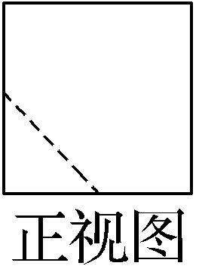
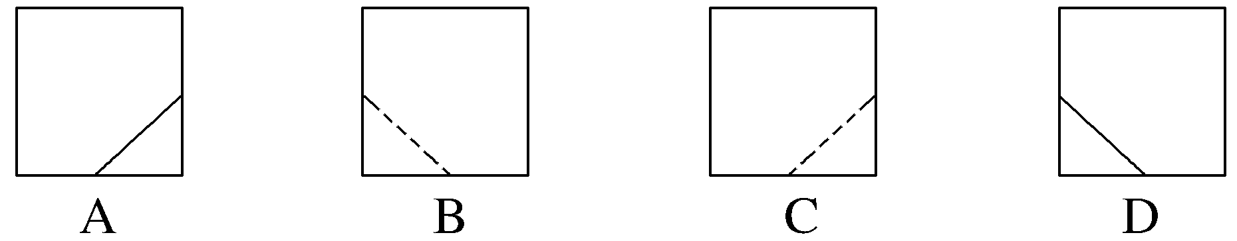
解析：选D 根据题目条件以及正视图可以得到该几何体的直观图，如图，结合选项可知该几何体的侧视图为D.
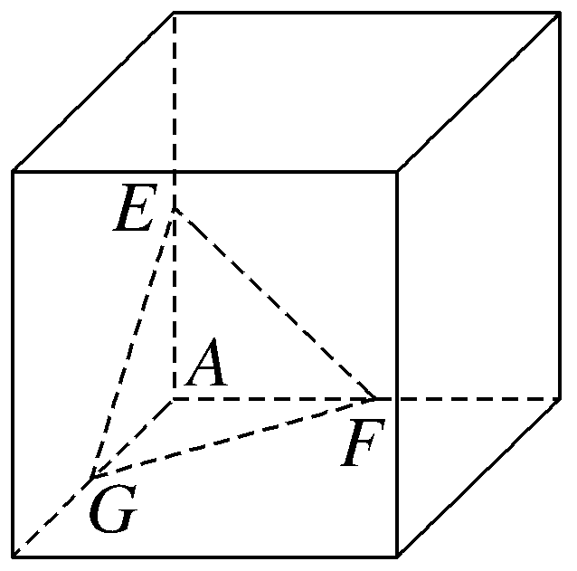
7.（2021·全国甲卷7题）等比数列{a_{n}}的公比为q，前n项和为S_{n}.设甲：q＞0，乙：{S_{n}}是递增数列，则（ ）
A.甲是乙的充分条件但不是必要条件
B.甲是乙的必要条件但不是充分条件
C.甲是乙的充要条件
D.甲既不是乙的充分条件也不是乙的必要条件
解析：选B 当a₁＜0，q＞1时，a_{n}＝a₁q^{n－1}＜0，此时数列{S_{n}}递减，所以甲不是乙的充分条件.当数列{S_{n}}递增时，有S_{n＋1}－S_{n}＝a_{n＋1}＝a₁q^{n}＞0，若a₁＞0，则q^{n}＞0（n∈N*），即q＞0；若a₁＜0，则q^{n}＜0（n∈N*），不存在.所以甲是乙的必要条件.
8.（2021·全国甲卷8题）2020年12月8日，中国和尼泊尔联合公布珠穆朗玛峰最新高程为8 848.86（单位：m），三角高程测量法是珠峰高程测量方法之一.如图是三角高程测量法的一个示意图，现有A，B，C三点，且A，B，C在同一水平面上的投影A'，B'，C'满足∠A'C'B'＝45°，∠A'B'C'＝60°.由C点测得B点的仰角为15°，BB'与CC'的差为100；由B点测得A点的仰角为45°，则A，C两点到水平面A'B'C'的高度差AA'－CC'约为（$\sqrt{3}$≈1.732）（ ）
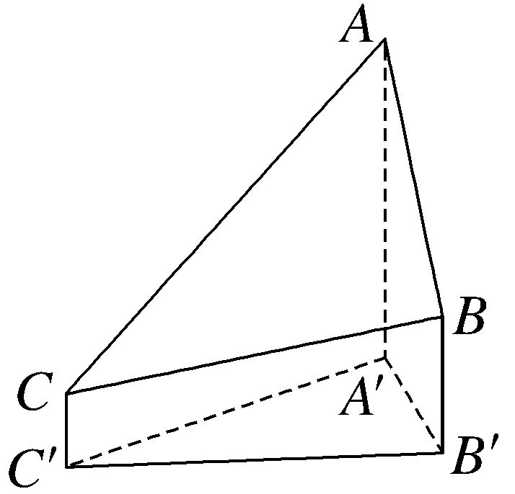
A.346 B.373
C.446 D.473
解析：选B 如图所示，根据题意过C作CE∥C'B'，交BB'于E，过B作BD∥A'B'，交AA'于D，则BE＝100，C'B'＝CE＝$\frac{100}{tan15\text{°}}$.在△A'C'B'中，∠C'A'B'＝75°，则BD＝A'B'＝$\frac{C\text{'}B\text{'}×sin45\text{°}}{sin75\text{°}}$.又在B点处测得A点的仰角为45°，所以AD＝BD＝$\frac{C\text{'}B\text{'}×sin45\text{°}}{sin75\text{°}}$，所以高度差AA'－CC'＝AD＋BE＝$\frac{C\text{'}B\text{'}×sin45\text{°}}{sin75\text{°}}$＋100＝$\frac{\frac{100}{tan15\text{°}}×sin45\text{°}}{sin75\text{°}}$＋100＝$\frac{100sin45\text{°}}{sin15\text{°}}$＋100＝$\frac{100×\frac{\sqrt{2}}{2}}{\frac{\sqrt{2}}{2}×\left(\frac{\sqrt{3}}{2}－\frac{1}{2}\right)}$＋100＝100（$\sqrt{3}$＋1）＋100≈373.
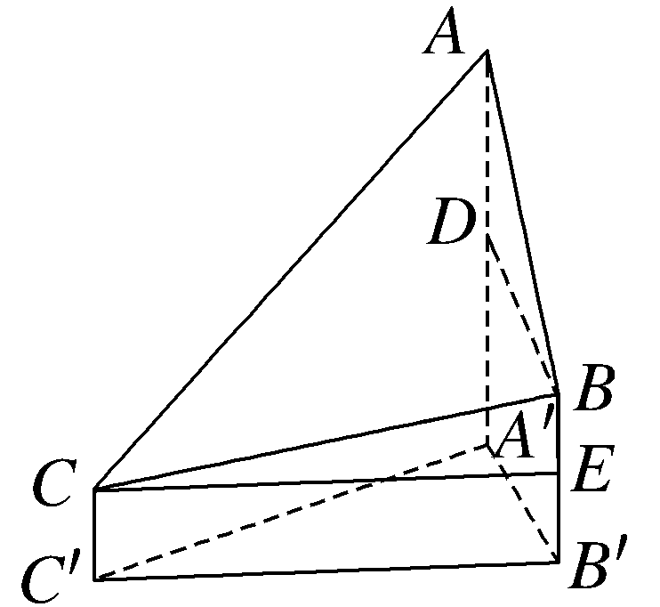
9.（2021·全国甲卷9题）若α∈$\left(0\text{，}\frac{π}{2}\right)$，tan 2α＝$\frac{cosα}{2－sinα}$，则tan α＝（ ）
A.$\frac{\sqrt{15}}{15}$ B.$\frac{\sqrt{5}}{5}$
C.$\frac{\sqrt{5}}{3}$ D.$\frac{\sqrt{15}}{3}$
解析：选A 因为α∈$\left(0\text{，}\frac{π}{2}\right)$，所以tan 2α＝$\frac{2sinαcos α}{2cos^{2}α－1}$＝$\frac{cosα}{2－sinα}$⇒$\frac{2sinα}{2cos^{2}α－1}$＝$\frac{1}{2－sinα}$⇒2cos²α－1＝4sin α－2sin²α⇒2sin²α＋2cos²α－1＝4sin α⇒sin α＝$\frac{1}{4}$⇒tan α＝$\frac{\sqrt{15}}{15}$.
10.（2021·全国甲卷10题）将4个1和2个0随机排成一行，则2个0不相邻的概率为（ ）
A.$\frac{1}{3}$ B.$\frac{2}{5}$
C.$\frac{2}{3}$ D.$\frac{4}{5}$
解析：选C 法一 4个1分别设为1A，1B，1C，1D，2个0分别设为0A，0B，将4个1和2个0随机排成一行有$A_{6}^{6}$种排法，将1A，1B，1C，1D排成一行有$A_{4}^{4}$种排法，再将0A，0B插空有$A_{5}^{2}$种排法，所以2个0不相邻的概率P＝$\frac{A_{4}^{4}A_{5}^{2}}{A_{6}^{6}}$＝$\frac{2}{3}$.
法二 将4个1和2个0安排在6个位置，则选择2个位置安排0，共有$C_{6}^{2}$种排法；将4个1排成一行，把2个0插空，即在5个位置中选2个位置安排0，共有$C_{5}^{2}$种排法.所以2个0不相邻的概率P＝$\frac{C_{5}^{2}}{C_{6}^{2}}$＝$\frac{2}{3}$.
11.（2021·全国甲卷11题）已知A，B，C是半径为1的球O的球面上的三个点，且AC⊥BC，AC＝BC＝1，则三棱锥O-ABC的体积为（ ）
A.$\frac{\sqrt{2}}{12}$ B.$\frac{\sqrt{3}}{12}$
C.$\frac{\sqrt{2}}{4}$ D.$\frac{\sqrt{3}}{4}$
解析：选A 如图所示，因为AC⊥BC，所以AB为截面圆O₁的直径，且AB＝$\sqrt{2}$.连接OO₁，则OO₁⊥面ABC，OO₁＝$\sqrt{1－{\left(\frac{AB}{2}\right)}^{2}}$＝$\sqrt{1－{\left(\frac{\sqrt{2}}{2}\right)}^{2}}$＝$\frac{\sqrt{2}}{2}$，所以三棱锥O-ABC的体积V＝$\frac{1}{3}$S_{△ABC}×OO₁＝$\frac{1}{3}$×$\frac{1}{2}$×1×1×$\frac{\sqrt{2}}{2}$＝$\frac{\sqrt{2}}{12}$.
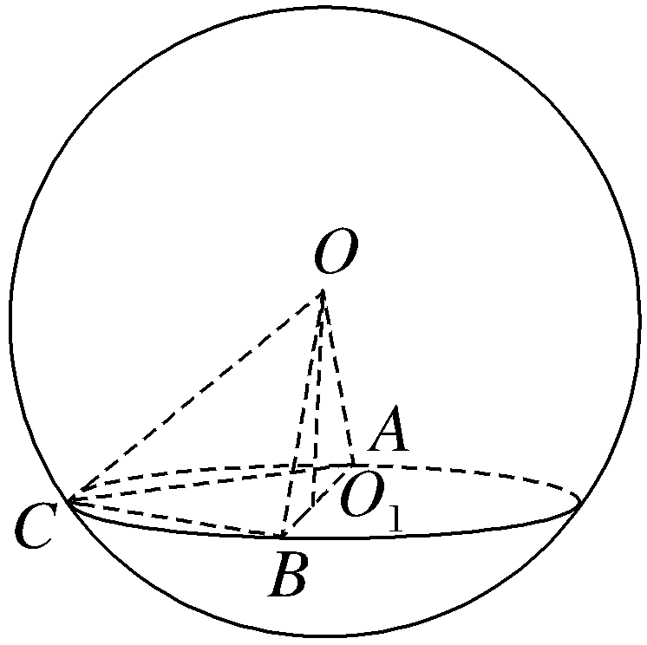
12.（2021·全国甲卷12题）设函数f（x）的定义域为R，f（x＋1）为奇函数，f（x＋2）为偶函数，当x∈[1，2]时，f（x）＝ax²＋b.若f（0）＋f（3）＝6，则f$\left(\frac{9}{2}\right)$＝（ ）
A.－$\frac{9}{4}$ B.－$\frac{3}{2}$
C.$\frac{7}{4}$ D.$\frac{5}{2}$
解析：选D 由于f（x＋1）为奇函数，所以函数f（x）的图象关于点（1，0）对称，即有f（x）＋f（2－x）＝0，所以f（1）＋f（2－1）＝0，得f（1）＝0，即a＋b＝0 ①.由于f（x＋2）为偶函数，所以函数f（x）的图象关于直线x＝2对称，即有f（x）－f（4－x）＝0，所以f（0）＋f（3）＝－f（2）＋f（1）＝－4a－b＋a＋b＝－3a＝6 ②.根据①②可得a＝－2，b＝2，所以当x∈[1，2]时，f（x）＝－2x²＋2.根据函数f（x）的图象关于直线x＝2对称，且关于点（1，0）对称，可得函数f（x）的周期为4，所以f$\left(\frac{9}{2}\right)$＝f$\left(\frac{1}{2}\right)$＝－f$\left(\frac{3}{2}\right)$＝2×${\left(\frac{3}{2}\right)}^{2}$－2＝$\frac{5}{2}$.
二、填空题（本题共4小题，每小题5分，共20分.）
13.（2021·全国甲卷13题）曲线y＝$\frac{2x－1}{x+2}$在点（－1，－3）处的切线方程为 .
解析：y'＝$\left(\frac{2x－1}{x+2}\right)$'＝$\frac{2\text{（}x+2)-(2x－1\text{）}}{\text{（}x+2{\text{）}}^{2}}$＝$\frac{5}{\text{（}x+2{\text{）}}^{2}}$，所以y'｜_{x＝－1}＝$\frac{5}{(-1+2{\text{）}}^{2}}$＝5，所以切线方程为y＋3＝5（x＋1），即y＝5x＋2.
答案：y＝5x＋2
14.（2021·全国甲卷14题）已知向量a＝（3，1），b＝（1，0），c＝a＋kb.若a⊥c，则k＝ .
解析：c＝（3，1）＋（k，0）＝（3＋k，1），a·c＝3（3＋k）＋1×1＝10＋3k＝0，得k＝－$\frac{10}{3}$.
答案：－$\frac{10}{3}$
15.（2021·全国甲卷15题）已知F₁，F₂为椭圆C：$\frac{x^{2}}{16}$＋$\frac{y^{2}}{4}$＝1的两个焦点，P，Q为C上关于坐标原点对称的两点，且｜PQ｜＝｜F₁F₂｜，则四边形PF₁QF₂的面积为 .
解析：根据椭圆的对称性及｜PQ｜＝｜F₁F₂｜可以得到四边形PF₁QF₂为对角线相等的平行四边形，所以四边形PF₁QF₂为矩形.设｜PF₁｜＝m，则｜PF₂｜＝2a－｜PF₁｜＝8－m，则｜PF₁｜²＋｜PF₂｜²＝m²＋（8－m）²＝2m²＋64－16m＝｜F₁F₂｜²＝4c²＝4（a²－b²）＝48，得m（8－m）＝8，所以四边形PF₁QF₂的面积为｜PF₁｜×｜PF₂｜＝m（8－m）＝8.
答案：8
16.（2021·全国甲卷16题）已知函数f（x）＝2cos（ωx＋φ）的部分图象如图所示，则满足条件（f（x）－f$\left(－\frac{7π}{4}\right)$）$\left(f\text{（}x)-f\left(\frac{4π}{3}\right)\right)$＞0的最小正整数x为 .
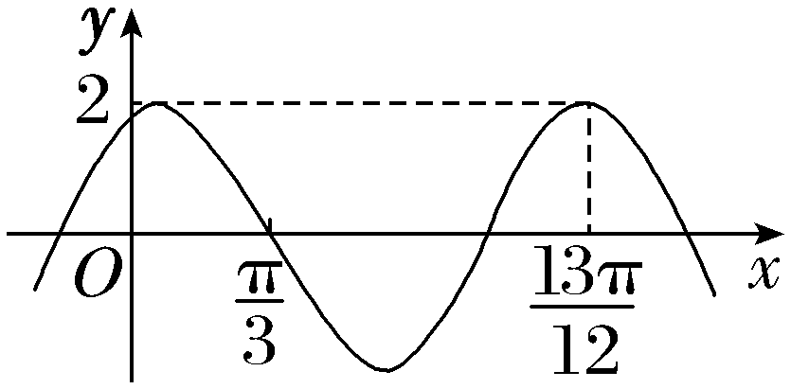
解析：由题图可知，$\frac{3}{4}$T＝$\frac{13π}{12}$－$\frac{π}{3}$＝$\frac{3π}{4}$（T为f（x）的最小正周期），得T＝π，所以ω＝2，所以f（x）＝2cos（2x＋φ）.点$\left(\frac{π}{3}\text{，}0\right)$可看作“五点作图法”中的第二个点，则2×$\frac{π}{3}$＋φ＝$\frac{π}{2}$，得φ＝－$\frac{π}{6}$，所以f（x）＝2cos$\left(2x－\frac{π}{6}\right)$，所以f$\left(－\frac{7π}{4}\right)$＝2cos$\left[2×\left(－\frac{7π}{4}\right)－\frac{π}{6}\right]$＝2cos$\left(－\frac{11π}{3}\right)$＝2cos$\frac{π}{3}$＝1，f$\left(\frac{4π}{3}\right)$＝2cos（2×$\frac{4π}{3}$－$\frac{π}{6}$）＝2cos$\frac{5π}{2}$＝0，所以$\left(f\text{（}x)-f\left(－\frac{7π}{4}\right)\right)$（f（x）－f$\left(\frac{4π}{3}\right)$）＞0，即（f（x）－1）f（x）＞0，可得f（x）＞1或f（x）＜0，所以cos$\left(2x－\frac{π}{6}\right)$＞$\frac{1}{2}$或cos$\left(2x－\frac{π}{6}\right)$＜0.当x＝1时，2x－$\frac{π}{6}$＝2－$\frac{π}{6}$∈$\left(\frac{π}{3}\text{，}\frac{π}{2}\right)$，cos$\left(2x－\frac{π}{6}\right)$∈$\left(0\text{，}\frac{1}{2}\right)$，不符合题意；当x＝2时，2x－$\frac{π}{6}$＝4－$\frac{π}{6}$∈$\left(π\text{，}\frac{7π}{6}\right)$，cos$\left(2x－\frac{π}{6}\right)$＜0，符合题意.所以满足题意的最小正整数x为2.
答案：2
三、解答题（共70分.解答应写出文字说明、证明过程或演算步骤.第17～21题为必考题，每个试题考生都必须作答.第22、23题为选考题，考生根据要求作答.）
（一）必考题（共60分）
17.（2021·全国甲卷17题）甲、乙两台机床生产同种产品，产品按质量分为一级品和二级品，为了比较两台机床产品的质量，分别用两台机床各生产了200件产品，产品的质量情况统计如下表：
 | 一级品 | 二级品 | 合计
甲机床 | 150 | 50 | 200
乙机床 | 120 | 80 | 200
合计 | 270 | 130 | 400
（1）甲机床、乙机床生产的产品中一级品的频率分别是多少？
（2）能否有99％的把握认为甲机床的产品质量与乙机床的产品质量有差异？
附：K²＝$\frac{n\text{（}ad－bc{\text{）}}^{2}}{\text{（}a＋b\text{)(}c＋d\text{)(}a＋c\text{)(}b＋d\text{）}}$，
P（K²≥k） | 0.050 | 0.010 | 0.001
k | 3.841 | 6.635 | 10.828
.
解：（1）根据题表中数据知，甲机床生产的产品中一级品的频率是$\frac{150}{200}$＝0.75，乙机床生产的产品中一级品的频率是$\frac{120}{200}$＝0.6.
（2）根据题表中的数据可得K²＝$\frac{400×\text{（}150×80－120×50{\text{）}}^{2}}{200×200×270×130}$＝$\frac{400}{39}$≈10.256.
因为10.256＞6.635，所以有99％的把握认为甲机床的产品质量与乙机床的产品质量有差异.
18.（2021·全国甲卷18题）已知数列{a_{n}}的各项均为正数，记S_{n}为{a_{n}}的前n项和，从下面①②③中选取两个作为条件，证明另外一个成立.
①数列{a_{n}}是等差数列；②数列{$\sqrt{S_{n}}$}是等差数列；
③a₂＝3a₁.
注：若选择不同的组合分别解答，则按第一个解答计分.
解：①③⇒②.
已知{a_{n}}是等差数列，a₂＝3a₁.
设数列{a_{n}}的公差为d，则a₂＝3a₁＝a₁＋d，得d＝2a₁，
所以S_{n}＝na₁＋$\frac{n\text{（}n－1\text{）}}{2}$d＝n²a₁.
因为数列{a_{n}}的各项均为正数，所以$\sqrt{S_{n}}$＝n$\sqrt{a_{1}}$，
所以$\sqrt{S_{n+1}}$－$\sqrt{S_{n}}$＝（n＋1）$\sqrt{a_{1}}$－n$\sqrt{a_{1}}$＝$\sqrt{a_{1}}$（常数），所以数列{$\sqrt{S_{n}}$}是等差数列.
①②⇒③.
已知{a_{n}}是等差数列，{$\sqrt{S_{n}}$}是等差数列.
设数列{a_{n}}的公差为d，
则S_{n}＝na₁＋$\frac{n\text{（}n－1\text{）}}{2}$d＝$\frac{1}{2}$n²d＋$\left(a_{1}－\frac{d}{2}\right)$n.
因为数列{$\sqrt{S_{n}}$}是等差数列，所以数列{$\sqrt{S_{n}}$}的通项公式是关于n的一次函数，则a₁－$\frac{d}{2}$＝0，即d＝2a₁，所以a₂＝a₁＋d＝3a₁.
②③⇒①.
已知数列{$\sqrt{S_{n}}$}是等差数列，a₂＝3a₁，所以S₁＝a₁，S₂＝a₁＋a₂＝4a₁.
设数列{$\sqrt{S_{n}}$}的公差为d，d＞0，则$\sqrt{S_{2}}$－$\sqrt{S_{1}}$＝$\sqrt{4a_{1}}$－$\sqrt{a_{1}}$＝d，得a₁＝d²，所以$\sqrt{S_{n}}$＝$\sqrt{S_{1}}$＋（n－1）d＝nd，所以S_{n}＝n²d²，
所以a_{n}＝S_{n}－S_{n－1}＝n²d²－（n－1）²d²＝2d²n－d²（n≥2），是关于n的一次函数，所以数列{a_{n}}是等差数列.
19.（2021·全国甲卷19题）已知直三棱柱ABC-A₁B₁C₁中，侧面AA₁B₁B为正方形，AB＝BC＝2，E，F分别为AC和CC₁的中点，D为棱A₁B₁上的点，BF⊥A₁B₁.
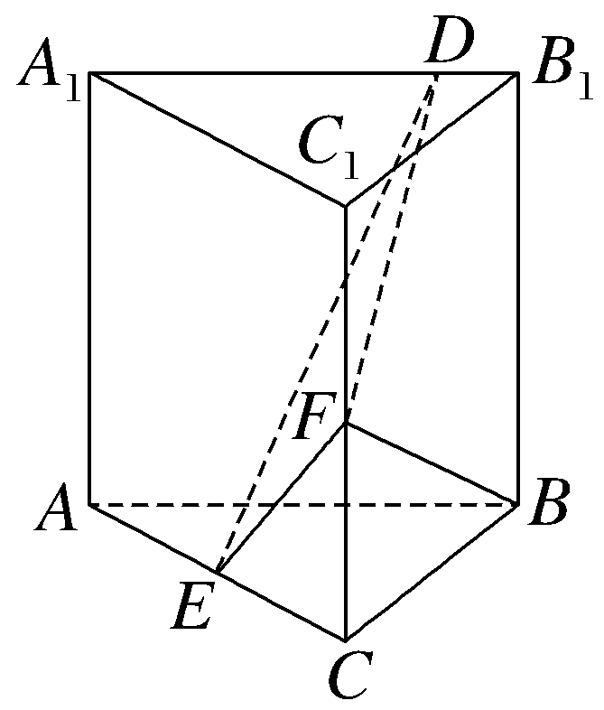
（1）证明：BF⊥DE；
（2）当B₁D为何值时，面BB₁C₁C与面DFE所成的二面角的正弦值最小？
解：（1）证明：因为E，F分别是AC和CC₁的中点，且AB＝BC＝2，
所以CF＝1，BF＝$\sqrt{5}$.
如图，连接AF，由BF⊥A₁B₁，AB∥A₁B₁，得BF⊥AB，则AF＝$\sqrt{BF^{2}＋AB^{2}}$＝3，所以AC＝$\sqrt{AF^{2}－CF^{2}}$＝2$\sqrt{2}$.由AB²＋BC²＝AC²，得BA⊥BC，故以B为坐标原点，以AB，BC，BB₁所在直线分别为x，y，z轴建立空间直角坐标系B-xyz.
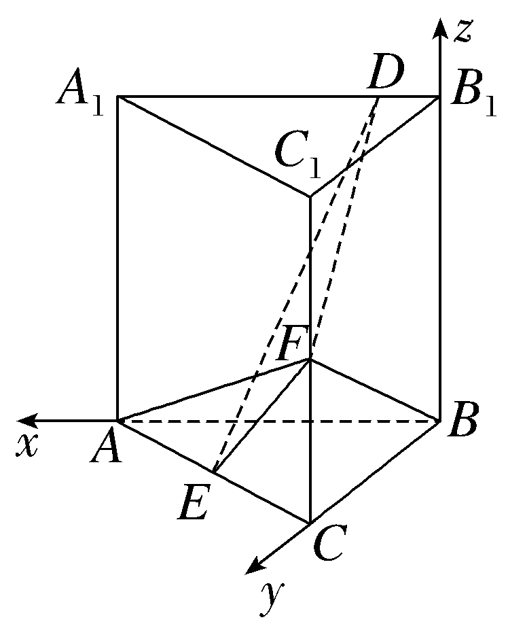
则B（0，0，0），E（1，1，0），F（0，2，1），$\vec{BF}$＝（0，2，1）.
设B₁D＝m（0≤m≤2），则D（m，0，2），
于是$\vec{DE}$＝（1－m，1，－2）.
所以$\vec{BF}$·$\vec{DE}$＝0，所以BF⊥DE.
（2）易知面BB₁C₁C的一个法向量为n₁＝（1，0，0）.
设面DFE的法向量为n₂＝（x，y，z）.
则$\left\{\begin{matrix}\vec{DE}\text{·}n_{2}=0\text{，} \\ \vec{EF}\text{·}n_{2}=0\text{，}\end{matrix}\right.$
又$\vec{DE}$＝（1－m，1，－2），$\vec{EF}$＝（－1，1，1），
所以$\left\{\begin{matrix}\text{（}1－m\text{）}x＋y－2z=0\text{，} \\ －x＋y＋z=0\text{，}\end{matrix}\right.$令x＝3，得y＝m＋1，z＝2－m，
于是，面DFE的一个法向量为n₂＝（3，m＋1，2－m），
所以cos＜n₁，n₂＞＝$\frac{3}{\sqrt{2{\left(m－\frac{1}{2}\right)}^{2}＋\frac{27}{2}}}$ .
设面BB₁C₁C与面DFE所成的二面角为θ，则sin θ＝$\sqrt{1－cos^{2}＜n_{1}\text{，}n_{2}＞}$，
故当m＝$\frac{1}{2}$时，面BB₁C₁C与面DFE所成的二面角的正弦值最小，为$\frac{\sqrt{3}}{3}$，即当B₁D＝$\frac{1}{2}$时，面BB₁C₁C与面DFE所成的二面角的正弦值最小.
20.（2021·全国甲卷20题）抛物线C的顶点为坐标原点O，焦点在x轴上，直线l：x＝1交C于P，Q两点，且OP⊥OQ.已知点M（2，0），且☉M与l相切.
（1）求C，☉M的方程；
（2）设A₁，A₂，A₃是C上的三个点，直线A₁A₂，A₁A₃均与☉M相切.判断直线A₂A₃与☉M的位置关系，并说明理由.
解：（1）由题意，直线x＝1与C交于P，Q两点，且OP⊥OQ，设C的焦点为F，P在第一象限，
则根据抛物线的对称性，∠POF＝∠QOF＝45°，
所以P（1，1），Q（1，－1）.
设C的方程为y²＝2px（p＞0），则1＝2p，得p＝$\frac{1}{2}$，
所以C的方程为y²＝x.
因为圆心M（2，0）到l的距离即☉M的半径，且距离为1，所以☉M的方程为（x－2）²＋y²＝1.
（2）设A₁（x₁，y₁），A₂（x₂，y₂），A₃（x₃，y₃），
当A₁，A₂，A₃中有一个为坐标原点，另外两个点的横坐标均为3时，满足条件，此时直线A₂A₃与☉M相切.
当x₁≠x₂≠x₃时，直线A₁A₂：x－（y₁＋y₂）y＋y₁y₂＝0，
则$\frac{\text{｜}2+y_{1}y_{2}\text{｜}}{\sqrt{\text{（}y_{1}＋y_{2}{\text{）}}^{2}+1}}$＝1，即（$y_{1}^{2}$－1）$y_{2}^{2}$＋2y₁y₂＋3－$y_{1}^{2}$＝0，
同理可得（$y_{1}^{2}$－1）$y_{3}^{2}$＋2y₁y₃＋3－$y_{1}^{2}$＝0，
所以y₂，y₃是方程（$y_{1}^{2}$－1）y²＋2y₁y＋3－$y_{1}^{2}$＝0的两个根，
则y₂＋y₃＝$\frac{－2y_{1}}{y_{1}^{2}－1}$，y₂y₃＝$\frac{3－y_{1}^{2}}{y_{1}^{2}－1}$.
直线A₂A₃的方程为x－（y₂＋y₃）y＋y₂y₃＝0，
设点M到直线A₂A₃的距离为d（d＞0），则d²＝$\frac{\text{（}2+y_{2}y_{3}{\text{）}}^{2}}{1+\text{（}y_{2}＋y_{3}{\text{）}}^{2}}$＝$\frac{{\left(2+\frac{3－y_{1}^{2}}{y_{1}^{2}－1}\right)}^{2}}{1+{\left(\frac{－2y_{1}}{y_{1}^{2}－1}\right)}^{2}}$＝1，即d＝1，
所以直线A₂A₃与☉M相切.
综上可得，直线A₂A₃与☉M相切.
21.（2021·全国甲卷21题）已知a＞0且a≠1，函数f（x）＝$\frac{x^{a}}{a^{x}}$（x＞0）.
（1）当a＝2时，求f（x）的单调区间；
（2）若曲线y＝f（x）与直线y＝1有且仅有两个交点，求a的取值范围.
解：（1）当a＝2时，f（x）＝$\frac{x^{2}}{2^{x}}$（x＞0），
f'（x）＝$\frac{x\text{（}2－xln2\text{）}}{2^{x}}$（x＞0），
令f'（x）＞0，则0＜x＜$\frac{2}{ln2}$，此时函数f（x）单调递增，
令f'（x）＜0，则x＞$\frac{2}{ln2}$，此时函数f（x）单调递减，
所以函数f（x）的单调递增区间为$\left(0\text{，}\frac{2}{ln2}\right)$，单调递减区间为$\left(\frac{2}{ln2}\text{，}＋\text{∞}\right)$.
（2）曲线y＝f（x）与直线y＝1有且仅有两个交点，
可转化为方程$\frac{x^{a}}{a^{x}}$＝1（x＞0）有两个不同的解，即方程$\frac{lnx}{x}$＝$\frac{lna}{a}$有两个不同的解.
设g（x）＝$\frac{lnx}{x}$（x＞0），则g'（x）＝$\frac{1－lnx}{x^{2}}$（x＞0），
令g'（x）＝$\frac{1－lnx}{x^{2}}$＝0，得x＝e，
当0＜x＜e时，g'（x）＞0，函数g（x）单调递增，
当x＞e时，g'（x）＜0，函数g（x）单调递减，
故g（x）_{max}＝g（e）＝$\frac{1}{e}$，
且当x＞e时，g（x）∈$\left(0\text{，}\frac{1}{e}\right)$，
又g（1）＝0， 所以0＜$\frac{lna}{a}$＜$\frac{1}{e}$，所以a＞1且a≠e，
即a的取值范围为（1，e）∪（e，＋∞）.
（二）选考题（共10分.请考生在第22、23题中任选一题作答.如果多做，则按所做的第一题计分.）
22.（2021·全国甲卷22题）[选修4－4：坐标系与参数方程]
在直角坐标系xOy中，以坐标原点为极点，x轴正半轴为极轴建立极坐标系，曲线C的极坐标方程为ρ＝2$\sqrt{2}$cos θ.
（1）将C的极坐标方程化为直角坐标方程；
（2）设点A的直角坐标为（1，0），M为C上的动点，点P满足$\vec{AP}$＝$\sqrt{2}\vec{AM}$，写出P的轨迹C₁的参数方程，并判断C与C₁是否有公共点.
解：（1）根据ρ＝2$\sqrt{2}$cos θ，得ρ²＝2$\sqrt{2}$ρcos θ，
因为x²＋y²＝ρ²，x＝ρcos θ，
所以x²＋y²＝2$\sqrt{2}$x，所以C的直角坐标方程为（x－$\sqrt{2}$）²＋y²＝2.
（2）设P（x，y），M（x'，y'），则$\vec{AP}$＝（x－1，y），$\vec{AM}$＝（x'－1，y'）.
因为$\vec{AP}$＝$\sqrt{2}\vec{AM}$，所以$\left\{\begin{matrix}x－1=\sqrt{2}\text{（}x'-1\text{),} \\ y＝\sqrt{2}y\text{',}\end{matrix}\right.$
即$\left\{\begin{matrix}x\text{'}＝\frac{x－1}{\sqrt{2}}+1\text{，} \\ y\text{'}＝\frac{y}{\sqrt{2}}\text{，}\end{matrix}\right.$
因为M为C上的动点，
所以${\left(\frac{x－1}{\sqrt{2}}+1－\sqrt{2}\right)}^{2}$＋${\left(\frac{y}{\sqrt{2}}\right)}^{2}$＝2，即（x－3＋$\sqrt{2}$）²＋y²＝4.
所以P的轨迹C₁的参数方程为$\left\{\begin{matrix}x=3－\sqrt{2}+2cosα \\ y=2sinα\end{matrix}\right.$（其中α为参数，α∈[0，2π））.
所以｜CC₁｜＝3－2$\sqrt{2}$，☉C₁的半径r₁＝2，又☉C的半径r＝$\sqrt{2}$，所以｜CC₁｜＜r₁－r，
所以C与C₁没有公共点.
23.（2021·全国甲卷23题）[选修4－5：不等式选讲]
已知函数f（x）＝｜x－2｜，g（x）＝｜2x＋3｜－｜2x－1｜.
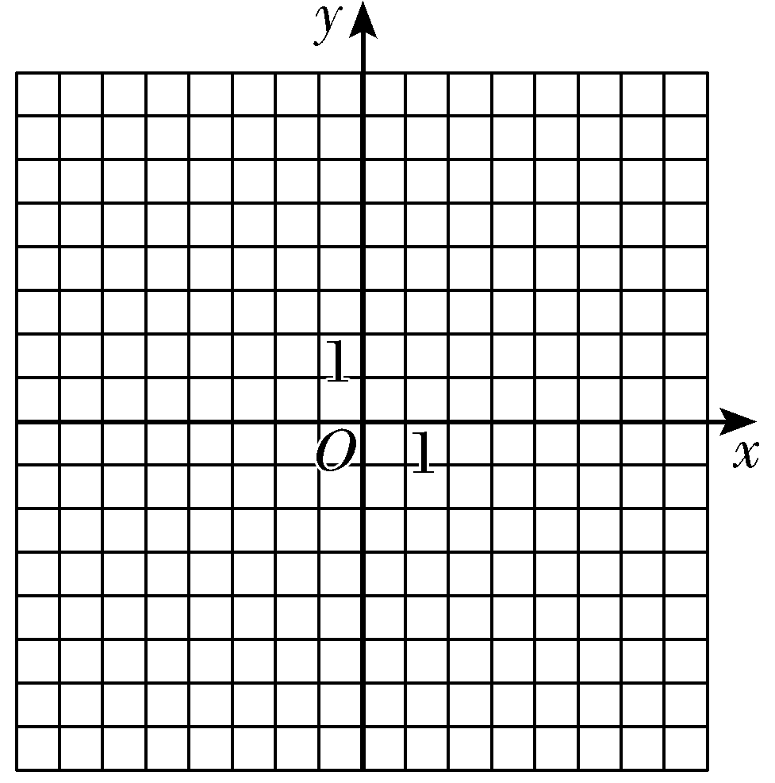
（1）画出y＝f（x）和y＝g（x）的图象；
（2）若f（x＋a）≥g（x），求a的取值范围.
解：（1）由已知得g（x）＝$\left\{\begin{matrix}－4\text{，}x＜－\frac{3}{2}\text{，} \\ 4x+2,-\frac{3}{2}≤x≤\frac{1}{2}\text{，} \\ 4\text{，}x＞\frac{1}{2}\text{，}\end{matrix}\right.$
所以y＝f（x）与y＝g（x）的图象如图所示.
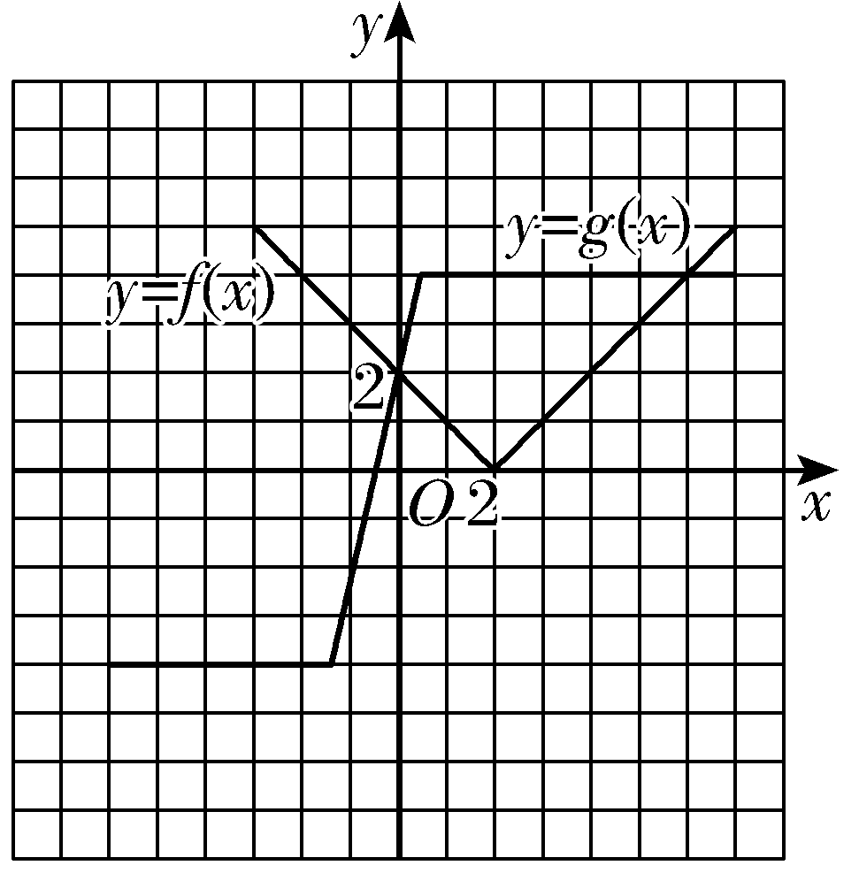
（2）y＝f（x＋a）的图象是由函数y＝f（x）的图象向左平移a（a＞0）个单位长度或向右平移｜a｜（a＜0）个单位长度得到的，根据图象可知向右平移不符合题意，向左平移到y＝f（x＋a）的图象的右支过y＝g（x）的图象上的点$\left(\frac{1}{2}\text{，}4\right)$时为临界状态，如图所示，此时y＝f（x＋a）的图象的右支对应的函数解析式为y＝x＋a－2（x≥2－a），则4＝$\frac{1}{2}$＋a－2，解得a＝$\frac{11}{2}$.
因为f（x＋a）≥g（x），所以a≥$\frac{11}{2}$，
故a的取值范围为$\left[\frac{11}{2}\text{，}＋\text{∞}\right)$.
